Всероссийский юниорский лесной конкурс «Подрост» - 2020»
(«За сохранение природы и бережное отношение к лесным богатствам»)

Номинация : «Лесоведение и лесоводство»
Тема: «Оценка восстановления леса после пожара с использованием дешифрирования космических снимков Landsat»
Молчанова Юлия Олеговна
МБОУ «СОШ №1 имени Н. Н. Яковлева», Олекминского района
11 класс

Научный руководитель:
Рожков Ю. Ф., Зам. директора по научной работе
ФГБУ « Государственный природный заповедник
«Олекминскмий» к. х. н.

г. Олекминск, 2019/2020 учебный год
Оглавление
стр.
Введение………………………………………………………..……… 3
1.Методика исследований………………… ……………………….…….………….. 4

2. Характеристика района исследования…………………………………. 5
3.Характеристика пожаров на территории Олекминского района………. 6
4.Дистанционное зондирование Земли (ДЗЗ) для оценки состояния
лесных экосистем………………………………………………………. 7

5.Результаты исследований и их обсуждение ………………………… 8
ЗАКЛЮЧЕНИЕ…………………………………………………………………………….15
Список литературы ……………………………………………………… . 16

Введение
Леса - это самые распространенные экосистемы в России, на долю которой приходится 22 % всех мировых ресурсов, в том числе более 50% бореальных лесов планеты.
Лесистость территории Якутии составляет в среднем 47,7% : от 25% на севере до 93% на юге. Формации наиболее ценных хвойных лесов занимают 92,18% лесопокрытой площади [9].
Природные особенности территории Якутии - сочетание многолетней мерзлоты с недостатком атмосферного увлажнения и засушливым климатом - обуславливают создание естественных причин для возникновения и распространения лесных пожаров [3]. За период с 1955-2010 гг. в Якутии зарегистрировано около 30 тыс. пожаров [4], как естественного, так и антропогенного происхождения.
Восстановление растительных сообществ после пожаров в естественных условиях представляет значительный научный и практический интерес. При этом использование методов дистанционного зондирования обеспечивает наиболее высокий уровень достоверности, оперативности и регулярности измерения ключевых характеристик состояния и динамики лесного покрова, в том числе и после пожаров [1].
В связи с неоднородностью рельефа и труднодоступностью отдельных участков территории района, исследование больших территорий гарей традиционными методами представляет собой достаточно сложную задачу. Эту проблему можно решить, используя методы спутникового мониторинга.
Для дистанционной оценки площадей гарей, степени повреждения и восстановления растительного покрова после лесного пожара используют индексы, полученные с разновременных снимков различных спутников. Многочисленные работы в этом направлении подтвердили значимость использования индексов, полученных на основе комбинирования видимого красного и ближнего инфракрасного спектральных каналов [5].
Природные особенности территории Якутии - сочетание многолетней мерзлоты с недостатком атмосферного увлажнения и засушливым климатом - обуславливают создание естественных причин для возникновения и распространения лесных пожаров.
Восстановление растительных сообществ после пожаров в естественных условиях представляет значительный научный и практический интерес. При этом использование методов дистанционного зондирования обеспечивает наиболее высокий уровень достоверности, оперативности и регулярности измерения ключевых характеристик состояния и динамики лесного покрова, в том числе и после пожаров.
Для оценки влияния пожаров на лесную растительность в работе были использованы методы ДЗЗ, которые основаны на том, что участки лесной растительности, поврежденные пожарами, характеризуются пониженной спектральной яркостью в ближней инфракрасной зоне.
Объект исследования: участок светлохвойной тайги пострадавший от пожара в 1996 году.
Предмет исследований: степень восстановления по индексу вегетации, по классификации ISODATA.
Цель: определить степень восстановления леса после пожара по индексу вегетации NDVI, по классификации ISODATA .
Задачи:
- Собрать сведения о динамике пожаров в Олекминском районе;
- Выбрать территории для исследования;
- Найти и получить временную серию космических снимков территории с пожаром 1996 года;
- Провести первичную обработку космических снимков территории, «привязку» снимков к топооснове;
- Подготовить серию фрагментов снимков Landsat с пожаром 1996 года;
- Обработать фрагменты снимков с использованием инструмента
классификация ISODATA;
- Обработать фрагменты снимков с использованием инструмента «индекс вегетации»- NDVI;
- Провести «классификацию» результатов определения индекса вегетации и классификации ISODATA на 2,4,6 классов;
- Провести сравнительный анализ результатов.

- Методика исследований
  - Материалы. В работе были использованы временные серии мультиспектральных космических снимков высокого разрешения Landsat TM/ETM, сделанные в июле – августе с 1999 по 2018 года. При этом снимки за 1999, 2001, 2002, 2007, 2008, 2011 – Landsat 7 (8 мультиспектральных каналов); снимки за 2015, 2017, 2018 гг. – LandSat 8 (11 мультиспектральных каналов), снимок за 1973 год - Landsat TM(4 мультиспектральных канала).
  - Методы. Для обработки космических снимков был использован пакет программ ArcView3.3. c модулем Image Analist 2.0.
Космические снимки были привязаны к топооснове по семи опорным точкам. Затем были сохранены полигоны, в состав которых входил участок исследования лесного пожара 1996 года. Каждый полигон был обработан с использованием двух инструментов, включенных в модуль Image Analist: вегетационный индекс NDVI, неуправляемая классификация ISODATA.
С помощью неуправляемой классификации ISODATA все пикселы фрагмента снимка делятся на заданное количество классов по значениям оптической плотности отраженного света. В случае 2 классов делятся в отношении 50% на 50%. В первый класс включены пикселы с низкими значениями оптической плотности - они соответствуют покрытой лесом территории. Во второй класс включены пикселы с высокими значениями оптическом плотности отраженного света- они соответствуют открытым пространствам, пустошам и редколесьям. В случае классификации на 4 класса – все пикселы распределяются по возрастанию значений с шагом в 25%. В случае классификации на 6 классов появляются классы с промежуточными значениями оптической плотности – шаг 16,7 %.
После обработки снимка или его фрагмента по индексу вегетации получается монохроматический слой с распределением индекса вегетации по исследуемой территории. Затем проводилась классификация фрагментов снимков по значениям индекса вегетации на 2,4,6 классов. С помощью классификации ISODATA все пикселы фрагмента снимка делятся на заданное количество классов по значениям индекса вегетации.
NDVI (3-4 каналы Landsat 7) - нормализованный относительный индекс растительности. То есть, простой количественный показатель количества фотосинтетически активной биомассы (обычно называемый вегетационным индексом). Это один из самых распространенных и используемых индексов для решения задач [10].
Расчет NDVI базируется на двух наиболее стабильных (не зависящих от прочих факторов) участках спектральной кривой отражения сосудистых растений. В красной области спектра (0,6-0,7 мкм) лежит максимум поглощения солнечной радиации хлорофиллом высших сосудистых растений, а в инфракрасной области (0,7-1,0 мкм) находиться область максимального отражения клеточных структур листа. То есть высокая фотосинтетическая активность (связанная, как правило, с густой растительностью) ведет к меньшему отражению в красной области спектра и большему в инфракрасной. NDVI может быть рассчитан на основе любых снимков высокого, среднего или низкого разрешения, имеющим спектральные каналы в красном (0,55-0,75 мкм) и инфракрасном диапазоне (0,75-1,0 мкм). Индекс вегетации (NDVI) вычисляли по следующей формуле:
NDVI = $\frac{NIR-RED}{NIR+RED}$, где NIR - отражение в ближней инфракрасной области спектра, а RED - отражение в красной области спектра
Существует устойчивая корреляция между показателем NDVI и продуктивностью для различных типов экосистем [12]. Исходя из этого, нами по методу наименьших квадратов было рассчитано уравнение зависимости между этими двумя показателями: У= 1490 Х, где У- продуктивность экосистемы в г / м² / год; х – значение NDVI.

2. Характеристика района исследования
Рельеф: Северная часть Олекминского района расположена на юго-западе Якутии, на Приленском плато. Исследуемая территория находится на высоте 200 - 300 м.
Климат резко континентальный. Территория почти не испытывает влияния ни атлантических, ни тихоокеанских масс воздуха. Поверхность получает в год 93.2 ккал/ кв. см солнечной энергии. Лето жаркое, максимальная температура воздуха достигает 37- 40 градусов, абсолютный максимум зимних температур - 58-60 градусов. За год выпадает в среднем 400-500 мм. осадков, в течение года отмечается 153 дня с осадками при среднемесячной плотности осадков 2 мм/сутки.
Устойчивый снежный покров устанавливается во второй половине октября и сохраняется в среднем 208 дней. В среднем высота снежного покрова составляет 30-40 см. Летом температура воздуха достигает +37°C, средние температуры за июль +17.9°С. Осень, как и весна, непродолжительна. Она начинается сентябре, а 18 октября устанавливается устойчивый снежный покров и с начала ноября постоянные морозы, достигающие -50°С.
Начало вегетационного периода приходится на середину мая с повышением среднесуточных температур до +5°С и длится до 10-12 сентября. Продолжительность вегетационного периода составляет 101-118 дней. Поздние весенние заморозки заканчиваются в конце мая, а ранние осенние заморозки начинаются в конце августа. Заморозки местного характера случаются в июне, июле, так что безморозных месяцев здесь почти не бывает.
Господствующее направление ветров западное и юго-западное. Также наблюдаются ветры южного и юго-восточного направлений. Среднегодовая скорость ветра равна 2,1 м/сек.
Толщина мерзлотного слоя достигает 100-200 метров. Наибольшая глубина оттаивания песчаных грунтов составляет 2.5-4.0 м., сезонное оттаивание в среднем достигает 1,5 м. На территории заповедника развита водная эрозия. В руслах рек развита боковая эрозия, а на гарях и других непокрытых лесом площадях развита плоскостная эрозия из-за большой крутизны склонов.
По общему характеру растительного покрова исследуемая территория входит в провинцию светлохвойной тайги среднетаежной подзоны (Верхне-Ленский флористический район по классификации флоры Якутии). По лесорастительному районированию территория входит в Южноякутскую предгорную и горную провинцию среднетаежных темнохвойных и сосново-лиственничных лесов, Алданский горный среднетаежный округ сосново-лиственничных лесов и кедровостлаников.
Основным эдификатором является лиственница даурская (Гмелина). На элювии карбонатных пород к ней примешиваются темнохвойные породы: пихта, кедр, ель сибирская. На супесчано-суглинистых почвах отмечается примесь сосны обыкновенной.
Горные рельеф и климатические особенности территории обуславливают вертикальную зональность в распределении растительности. Характерными типами леса являются лиственничники бруснично-зеленомошные, багульниковые, бруснично-рододендровые. Типологический состав сосняков представлен от толокнянковых до рододендрово- и можжевелово-брусничных. Леса Олекминскго района по наличию больших площадей хвойных насаждений, являются опасными в пожарном отношении.

- Характеристика пожаров на территории Олекминского района.
«Лесной пожар - это стихийное (то есть неуправляемое) горение, распространившееся на лесную площадь, окруженную негорящей территорией» [8].
По мнению Ю. Одума [7], пожары - это важный фактор, который является частью "климата" в большинстве наземных местообитаний и формирует историю их флоры. При этом формирование лесов, распространение их по территории, состояние, продуктивность и другие процессы протекают под прямым и косвенным пирогенным воздействием [3]. По данным ряда авторов [ 3, 6], пирогенный фактор в условиях Якутии является не только фактором, определяющим состояние лесов, но и естественным экологическим фактором, стимулирующим лесовозобновление.
Согласно далеко неполным данным официальной статистики на охраняемой территории лесного фонда России ежегодно регистрируется от 12 до 36 тысяч пожаров, охватывающих территорию от 0,5 до 5,2 млн. га. [1].
За период с 1955-2010 гг. в Якутии зарегистрировано около 30 тыс. пожаров, в т. ч. за последние 10 лет – около 3,5 тыс. пожаров на общей площади свыше 2 млн. га или около 5% площади охраняемой части территории республики. За период с 1955 по 2010 гг. наиболее пожароопасными были 1973, 1984-1987, 1990-1993, 1996, 2001-2003, когда регистрировалось свыше 800 пожаров. В целом выделяются 4-6-летние, 10-14-летние циклы высокой горимости лесов Якутии, что в целом более или менее совпадает с цикличностью природных процессов [4].
Наиболее подробно влияние пожара на лесные экосистемы Якутии отражено в монографии «Лесные пожары в Якутии и их влияние на природу леса» [11].
Заметные изменения микроклиматических и почвенных условий на гарях происходят в первые 10 лет после пожара. Все параметры микроклиматических и почвенных условий (температура и влажность почвы, глубина СТС) зависят от степени зарастания гари. К 20-25 годам после пожара происходит стабилизация измененных условий [4].
Восстановление живого напочвенного покрова после беглых низовых пожаров слабой интенсивности, прошедших в весенний и летний периоды, начинается через 4-5 дней после затухания огня. Первыми отрастают вегетативно размножающиеся растения травянисто-кустарничкового покрова – брусника, осока, корневищные злаки и кустарники: ольха кустарниковая, рододендрон даурский, кустарниковые березы. Восстановление травяно-кустарничкового покрова, близкого к допожарному, происходит в течение 4-5 лет. Моховой покров после беглых низовых пожаров, как правило, деградирует и восстанавливается очень медленно.
В результате беглых низовых пожаров даже слабой и средней интенсивности, большая часть подроста гибнет. Полностью повреждается подрост высотой до 0,5 м. и сильно повреждается подрост до 2,0 м. Благодаря тому, что древостои при беглых низовых пожарах слабой интенсивности в основном не разрушаются, восстановлении подроста под ними происходит быстро, в течение 3-7 лет и по составу близкому к допожарному [11].

- Дистанционное зондирование Земли (ДЗЗ) для оценки состояния лесных экосистем
Одно из наиболее развитых направлений приложения дистанционного зондирования в сфере экологии – это оценка состояния растительного покрова, и, в частности, лесного покрова. Спектр разработанных методик и их возможного применения - очень широкий [2].
В лесном хозяйстве ДЗЗ активно используются при инвентаризации лесов с целью определения качественных и количественных характеристик лесных массивов, для оценки ущерба, нанесенного лесным массивам пожарами, болезнями леса, загрязнением воздуха, незаконными вырубками. Использование дистанционного мониторинга лесных пожаров позволяет:
  - оперативно обнаруживать очаги возникновения лесных и торфяных пожаров;
  - прогнозировать развития и продвижения очагов лесных пожаров на базе знаний о влиянии на данный процесс метеорологических условий и пирогенных факторов;
  - выявлять гари, определять их площади, оперативных выявлять появления новых участков, пройденных пожарами;
  - определять экономический и экологический ущерб, нанесенного лесному хозяйству пожарами.
Все это возможно, так как растительность обладает наибольшей спектральной селективностью, по сравнению с другими объектами земной поверхности.
Отражательные свойства растительного покрова в основном зависят от четырех факторов:
- оптических свойств зеленых листьев;
- геометрии растений, особенно индекса листовой поверхности, и углового распределения листьев;
- отражательной способности поверхности почвы, если растения не образуют сплошного покрова;
- структуры растительного покрова, т.е. характера пространственного распределения растений.
При всем многообразии кривые спектральной яркости зеленых растений имеют одну общую закономерность: в оптическом диапазоне спектра у них два минимума – в синем (0,45–0,47 мкм) и красном (0,68–0,69 мкм) участках спектра и два максимума – в зеленом (0,54–0,58 мкм) и ближнем инфракрасном (0,7–1,3 мкм) участках. Большая доля (70–90%) солнечных лучей синего и красного участков спектра поглощается пигментами листьев растений, прежде всего хлорофиллом, и преобразуется в энергию, необходимую для процесса фотосинтеза. К зеленой зоне приурочен максимум отражения поверхностью листьев, именно поэтому мы воспринимаем зеленый цвет листьев.
Наиболее высокое отражение – в ближней инфракрасной области спектра, оно связано с внутренней структурой листа. По мере роста и вызревания листьев их отражательная способность меняется.
Соотношение четырех отражательных компонентов в растительном покрове – освещенных растений и почвы, затененных растений и почвы – меняется в зависимости от угла освещения и угла наблюдения. Вследствие этого варьирует коэффициент отражения покрова в целом, даже если оптические свойства составляющих его растений, морфология, а также характеристики почвы остаются постоянными. Из особенностей спектральных свойств растительности следует, что ее дешифрирование и изучение дает наилучшие результаты при использовании материалов съемки в нескольких спектральных зонах видимого и ближнего инфракрасного участков спектра, т.е. многозональной съемки [6].
Использование методов ДЗЗ для оценки влияния пожаров на лесную растительность основано на том, что участки лесной растительности, поврежденные пожарами, характеризуются пониженной спектральной яркостью в ближней инфракрасной зоне. Это объясняется уменьшением содержания хлорофилла в вегетативных органах усыхающих деревьев. Также для гарей характерно повышение спектральной яркости в средней инфракрасной зоне. Оно, в свою очередь, объясняется уменьшением содержания влаги в листьях или хвое. В видимой зоне спектра для гарей характерна более высокая, чем у здоровой растительности, спектральная яркость. Это также объясняется уменьшением содержания хлорофилла, которое внешне проявляется в дефолиации и дехромации листьев при усыхании деревьев. На перечисленных выше закономерностях основаны различные вегетационные индексы, а также комбинации каналов, позволяющие дешифрировать гари. Разработаны также автоматизированные алгоритмы оконтуривания гарей. Однако для их эффективного применения необходимо, чтобы гарь была полностью свободна от облачности и теней [5].

- РЕЗУЛЬТАТЫ ИССЛЕДОВАНИЙ И ИХ ОБСУЖДЕНИЕ.
1. По результатам классификации на 2 класса показано, что пожар 1996 г. (рис.1) не изменил соотношения между классом «древостой» и классом «пустоши». Пожар был «низовой» и нарушение затронуло преимущественно лесную подстилку ( Табл.1, рис. 2).

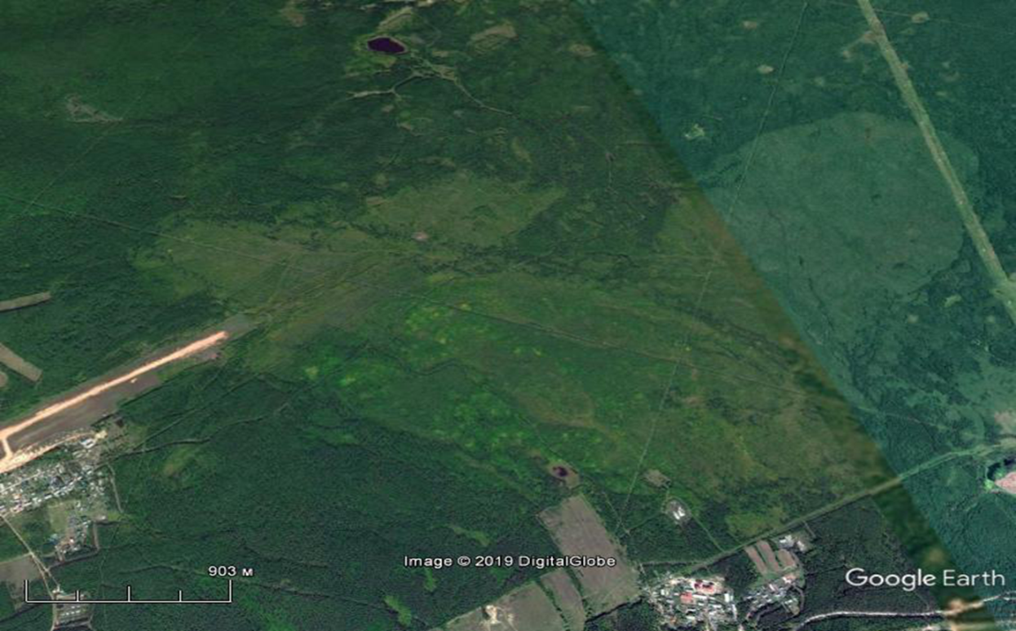

Рис.1. Снимок пожара 1996 года в окрестностях г. Олекминска.

Таблица 1. Результаты классификации на 2 класса по годам
Пиксели | 1973 г. до пожара | 1999 г. 3 года после пожара | 2001 г. 5 лет после пожара | 2007 г 11 лет после пожара | 2016 г. 20 лет после пожара | 2018г 22 года после пожара
1 кл - древостой | 10236 | 10279 | 10130 | 10771 | 10590 | 10526
2 кл - пустоши | 13264 | 13193 | 13342 | 12729 | 12910 | 12974
Всего | 23500 | 23472 | 23472 | 23500 | 23500 | 23500

Рис. 2. Результаты классификации на 2 класса по годам

2. По результатам классификации на 4 класса гарь 1996 г. целиком вошла в 3 класс. За период с 1999-2016 гг. площадь гари за счет зарастания уменьшилась с 108 кв. км до 85 кв. км ( рис. 3, 4, табл. 2).
Таблица 2 Зарастание гари во времени по результатам классификации на 4 класса

Год | 1999 г. | 2001г | 2007 г. | 2010 г. | 2015 г. | 2016 г.
Классы | 4к | 4к | 4 к. | 4 к. | 4к. | 4 к.
1 класс | 4554 | 5431 | 4490 | 5110 | 5655 | 5344
2 класс | 5771 | 5129 | 6257 | 5387 | 5595 | 6905
3 класс - гарь | 11947 | 11959 | 11896 | 11620 | 10842 | 9413
4 класс | 1200 | 953 | 830 | 1222 | 1368 | 1810
Сумма пикселей | 23472 | 23472 | 23473 | 23338 | 23458 | 23472
Площадь гари (кв. км) | 108 | 108 | 107 | 105 | 98 | 85

Рис. 3. Зарастание гари во времени по результатам классификации на 4 класса
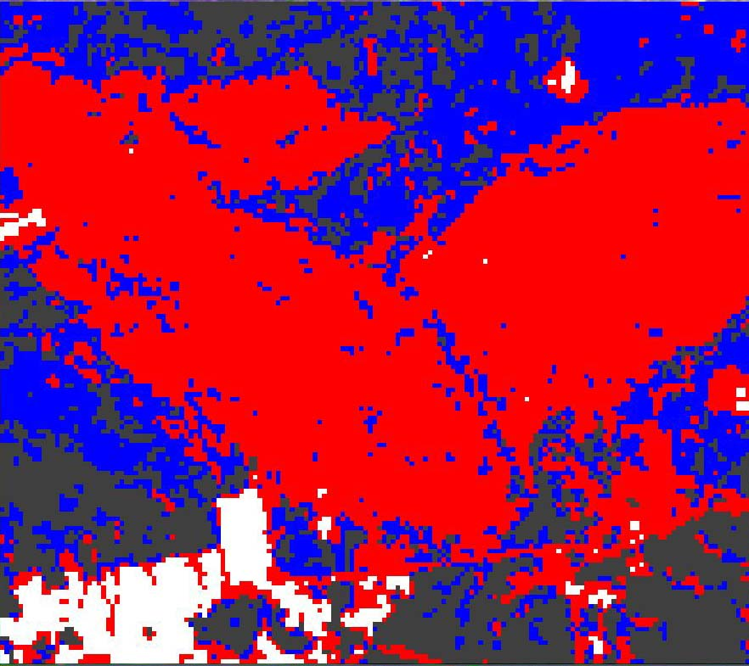 А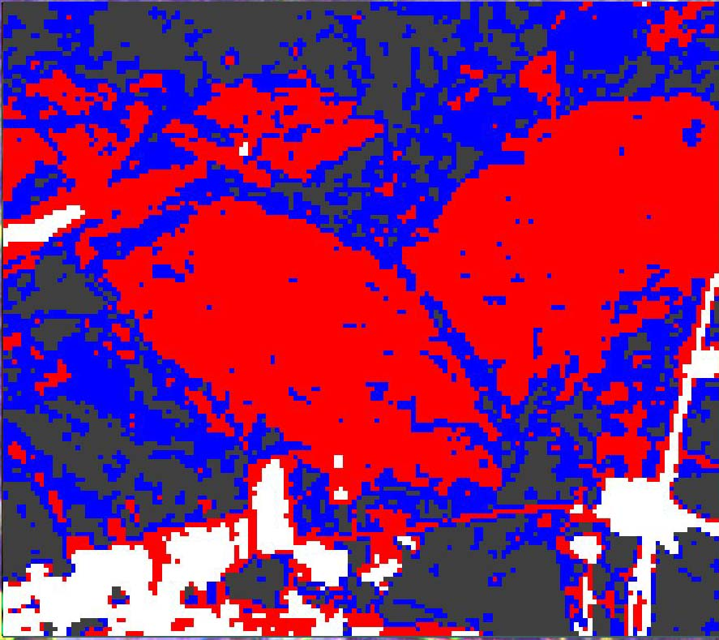 В Рис. 4. Изменение площади гари по годам: А.- 1999 г., В- 2016 г.

3. По результатам классификации на 6 классов в пределах гари наблюдается уменьшение доли сильнонарушенных участков леса (с 1999 по 2015г с 6983 до 5721 пикселей) и соответствующее увеличение доли слабонарушенных участков леса ( с 5049 до 5624 пикселей) (Рис. 5,6, табл. 3).

Рис. 5. Результаты классификации на 6 классов по годам
Таблица 3. Результаты классификации на 6 классов по годам
Пиксели | 1999 г. | 2001г. | 2007г. | 2008г. | 2009 г. | 2010 г. | 2015 г.
Пиксели | 6кл. | 6кл. | 6 кл. | 6кл. | 6кл. | 6кл. | 6кл.
1класс | 3833 | 3101 | 1634 | 2328 | 1038 | 3465 | 3434
2класс | 4087 | 4572 | 5750 | 4930 | 5875 | 4336 | 4181
3класс | 2504 | 2766 | 3751 | 3661 | 4315 | 3117 | 3241
4класс -Сильнонарушенный | 6983 | 7885 | 6658 | 6373 | 6134 | 5963 | 5721
5класс -Слабонарушенный | 5049 | 4411 | 5174 | 5331 | 5477 | 5527 | 5624
6 класс | 1017 | 737 | 507 | 851 | 635 | 1064 | 1260
Всего | 23473 | 23472 | 23473 | 23473 | 23473 | 23472 | 23461

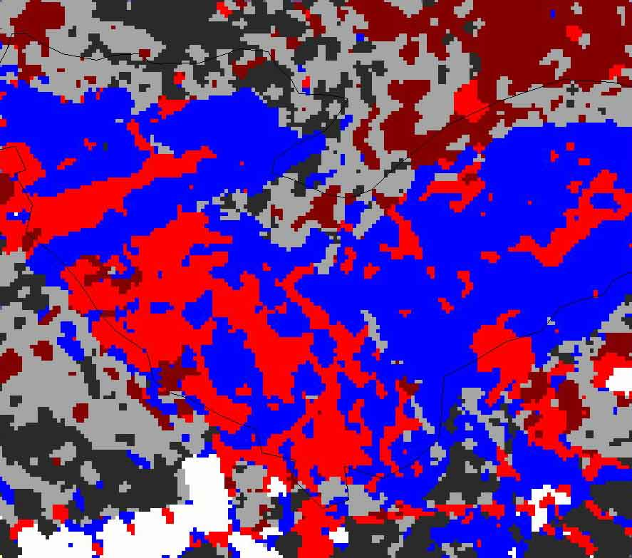А 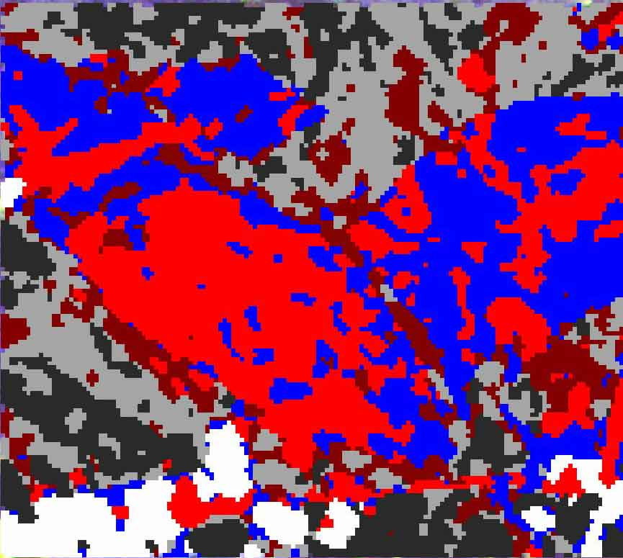В

Рис. 6. Изменение соотношения между сильно- и слабонарушенными участками гари по годам: А.- 1999 г. В.- 2015 г. Синий цвет- сильнонарушенные; Красный цвет- слабонарушенные.

4. В первые годы после пожара 1996 г. на площади гари отмечены низкие значения индекса вегетации. В 1999 г. значение NDVI (0,21-0,32) были заметно ниже, чем на ненарушенной территории (0,39-0,47).
5. За счет быстрого роста вторичных лесов (березняков и осинников) после 2007 г. на пострадавшей от пожара территории произошло увеличение значения индекса вегетации (NDVI) в сравнении с прилегающей ненарушенной территорией. К 2018 году отмечено значительное превышение значений индекса вегетации на гари (0,42-0,53) по сравнению с прилегающей ненарушенной территорией (0,35-0,44).
6. Так как индекс вегетации напрямую связан с продуктивностью лесов, то исходя из результатов классификации индекса вегетации (NDVI) на 2, 4, 6 классов - в первые восемь лет после пожара (до 2007 г.) соотношение между высокопродуктивными (NDVI 0,42-0,53) и низкопродуктивными (NDVI 0,30-0,41) участками леса было одинаковым ( рис. 7-10, табл. 4-6.).

Таблица 4. Результаты классификации индекса NDVI на 2 класса; 1 класс – относительно высокий NDVI; 2 класс – относительно низкий NDVI
Пиксели/Год | 1999г | 2001г. | 2002г. | 2007г. | 2008г. | 2011г. | 2015г. | 2017г.
1 класс | 3933 | 3855 | 4161 | 3742 | 3197 | 2931 | 2706 | 2408
2 класс | 3267 | 3345 | 3039 | 3458 | 4003 | 4269 | 4494 | 4792
Всего | 7200 | 7200 | 7200 | 7200 | 7200 | 7200 | 7200 | 7200

Рис. 7. Результаты классификации индекса NDVI на 2 класса; 1 класс – относительно высокий NDVI; 2 класс – относительно низкий NDVI

Рис. 8. Результаты классификации индекса NDVI на 4 класса; 1 – сумма 1 и 2 классов с относительно низким NDVI; 2– сумма 3 и 4 классов с относительно высоким NDVI

Рис. 9. Результаты классификации индекса NDVI на 6 классов; 1 – сумма 1, 2 и 3 классов с относительно низким NDVI; 2 – сумма 4, 5 и 6 классов с относительно высоким NDVI
Таблица 5.
Результаты классификации индекса NDVI на 4 класса (гарь 1996 года)
Пиксели/год | 1999г. | 2001г. | 2002г. | 2007г. | 2008г. | 2011г. | 2015г. | 2017г.
Пиксели/год | 4кл. | 4кл. | 4кл | 4кл | 4кл. | 4кл | 4кл | 4кл
1кл. NDVI-0,3-0,35 | 1485 | 1229 | 1305 | 1200 | 453 | 947 | 1030 | 1010
2кл. NDVI -0,35-0,41 | 2448 | 2493 | 2466 | 2591 | 2744 | 2495 | 1835 | 1898
сумма сравнительно менее продуктивных | 3933 | 3722 | 3771 | 3791 | 3197 | 3142 | 2866 | 2909
3кл.-NDVI-0,42-0,47 | 2324 | 2194 | 2370 | 2232 | 2499 | 2175 | 2761 | 2730
4кл.-NDVI-0,48-0,53 | 943 | 1284 | 1060 | 1177 | 1504 | 1583 | 1573 | 1561
сумма сравнительно более продуктивных | 3267 | 3478 | 3429 | 3409 | 4003 | 4058 | 4334 | 4291

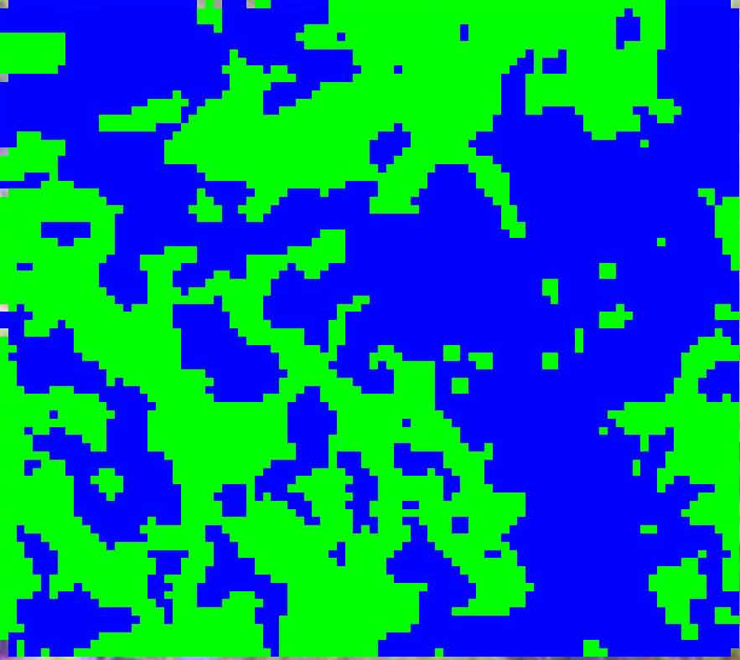А  В
Рис.10. Изменение соотношения между менее продуктивными и более продуктивными участками гари по годам: А.-1999 г.; В- 2017 г. Синий- низкопродуктивные; Зеленый- высокопродуктивные.
Таблица 6.
Результаты классификации индекса NDVI на 6 классов (гарь 1996 года)
Пиксели/год | 1999г. | 2001г. | 2002г. | 2007г. | 2008г. | 2011г. | 2015г. | 2017г.
Пиксели/год | 6кл. | 6кл. | 6кл. | 6кл. | 6кл. | 6кл. | 6кл. | 6кл.
1кл. NDVI-0,3-0,34 | 630 | 549 | 1133 | 626 | 85 | 698 | 882 | 578
2кл. NDVI -0,35-0,38 | 1447 | 1533 | 1744 | 1761 | 1775 | 1431 | 1095 | 1126
3кл.-NDVI-0,39-0,41 | 1805 | 1697 | 1189 | 1354 | 1718 | 1317 | 1268 | 1295
сумма сравнительно менее продуктивных | 3882 | 3779 | 4066 | 3742 | 3577 | 3446 | 3245 | 2999
4кл.-NDVI-0,42-0,46 | 1514 | 1638 | 1080 | 1249 | 1541 | 1458 | 1412 | 1637
5кл.-NDVI-0,46-0,50 | 1273 | 1126 | 1227 | 1321 | 1165 | 1142 | 1499 | 1502
6кл.-NDVI-0,51-0,53 | 531 | 657 | 827 | 888 | 918 | 1154 | 1044 | 1063
сумма сравнительно более продуктивных | 3318 | 3421 | 3134 | 3458 | 3623 | 3754 | 3955 | 4201

7. Начиная с 2008 г. отмечено увеличение доли более продуктивных участков леса (NDVI 0,42 – 0,53) с соответствующим уменьшением доли менее продуктивных участков (NDVI 0,30 – 0,41) ( рис. 7-10, табл. 4-6.).

ЗАКЛЮЧЕНИЕ
По результатам исследования серии космических снимков территории, пострадавшей от пожара 1996 года было выявлено, что за этот временной период очертания пожара все еще хорошо просматриваются (Рис. 1. Снимок сделан в 2018 году).
В связи с тем, что молодая поросль проявляет большую продуктивность и интенсивность фотосинтеза, продуктивность этого участка сравнялась с продуктивностью непострадавшей территории. Площадь территории, определяемой как «гарь», уменьшилась на 23 кв. км за 20 лет.
Так как пожар был низовой, пострадали в основном нижние ярусы леса. Это способствовало быстрому росту березняка и осинника, трав, которые, в свою очередь, подняли общую продуктивность леса.
Наша работа наглядно показала эффективность использования дистанционного зондирования Земли для изучения восстановления леса после пожара на труднодоступных территориях.

СПИСО К ЛИТЕРАТУРЫ

Бертелев А.С. Разработка методов оценки состояния и динамики лесов на основе данных спутниковых наблюдений. Автореф. дис… доктора технических наук.- Москва, 2007. - 48с.

ДЗЗ для экологических задач. Часть 2: Леса, электронный ресурс http://wiki.gis-lab.info/

Габышева Л.П. Роль пожаров в возобновлении лесов в Центральной Якутии. Вестник Томского государственного университета. Биология. 2014. №1(25).-с.154-167.

Исаев А.П. Естественная и антропогенная динамика лиственничных лесов криолитозоны (на примере Якутии).- Автореф. дис… доктора биологических наук.- Якутск, 2011.- 46 с.
- Курбанов Э. А, Воробьев О. Н., Лежкин С. А., Полевщикова Ю. А. Решение вопросов космического мониторинга лесных гарей в комплексных пакетах ENVI и ARCGIS . Геоматика №4 , 2012, С. 82-92.
- Лабутина И.А., Балдина Е.А. Использование данных дистанционного зондирования для мониторинга экосистем ООПТ. – М.: WWF, 2011.-88 с.
- Одум Ю. Экология: В 2-х т. Т.1. Пер. с англ. – М.: Мир, 1986 – стр. 310
- Пехорошев С.И., Рыжиков B.C., Рощина В.В., Щевченко А..С. Методика оценки последствий лесных пожаров. Сборник методик по прогнозированию возможных аварий, катастроф, стихийных в РСЧС, книга 2 М.: 1994, 12 с.
- Тимофеев П.А. Леса Якутии. Новосибирск: Из-во СО РАН, 2003.- 195 с.
- Шихов А., Маракулин Я. Оценка последствий лесных пожаров в 2010 году в Пермском крае. Интернет-публикация: http://gis-lab.info/qa/fires-perm.html
- Щербаков И.П., Забелин О.Ф. и др. Лесные пожары Якутии и их влияние на природу леса. Новосибирск, Наука. 1979. 226 с.
- Рожков Ю.Ф. Опыт использования дешифрирования космических снимков в мониторинге лесных экосистем Олекминского заповедника// Труды Государственного природного заповедника «Олекминский» Вып.1., изд.СВФУ: Якутск.-2015, С. 42-55.

